|  |  |
| --- | --- |
| CURSO DE SISTEMAS DE INFORMAÇÃO – TCC ACADÊMICO | |
| ( X ) PRÉ-PROJETO     (     ) PROJETO | ANO/SEMESTRE: 2021/2 |

JOGO DA MEMÓRIA: DESENVOLVIMENTO DE *SKILL* COM CONCEITOS DO JOGO GENIUS

Rafael dos Santos Rodrigues

Prof. Dalton Solano dos Reis

# Introdução

Desde o primórdio dos computadores pessoais e sua posterior conexão global através da internet, a computação vem evoluindo e com isso a forma que utilizamos esta tecnologia também. Este avanço permite a realização de novas ideias e recriação de tecnologias que foram um dia limitadas devido ao tempo em que foram criadas.

Atualmente, já existem diversas formas de tecnologias como realidade aumentada, realidade virtual, realidade mista, interfaces por voz, detecção de gestos, entre outras. Essas formas de interação começam a se tornar cada vez mais comuns à medida que são desenvolvidas e seu custo reduzido, tomando conta de aparelhos como televisores, videogames, celulares ou até mesmo existindo um periférico específico para ele.

A Amazon Alexa, por exemplo, é um serviço de assistente pessoal inteligente na nuvem que utiliza aprendizagem de máquina e inteligência artificial para realizar diversas ações. Permite solicitar tarefas como pesquisas, criar listas de afazeres, comprar produtos, mandar executar uma lista de músicas ou questionar o horário atual (VIGLIAROLO, 2020). Segundo o site da Amazon Alexa (2021), o serviço permite conectar-se com dispositivos, sejam eles Amazon ou fabricados por terceiros, por meio do Web Service da Amazon (AWS), efetuar comandos de voz, interpretá-los e tomar uma ação correspondente como evocar Application Programming Interfaces (APIs) ou executar uma determinada tarefa.

Um outro exemplo do emprego de tecnologia é o jogo Genius, produzido pela empresa Brinquedos Estrela. Segundo Ferrari (2013) era um jogo de memória popular na década de 80, com um aparelho no formato semelhante a um disco que possuía quatro botões coloridos que se iluminavam em sequência e que o objetivo dos jogadores era reproduzir o encadeamento apresentado.

“Segundo BRENELLI (2000), o jogo é uma atividade particularmente poderosa para estimular a atividade construtiva da criança. E de acordo com TEIXEIRA & MACHADO (1993), pessoas que utilizam jogos educativos têm seus níveis de inteligência, raciocínio e memória aumentados.” (Zuffo, 2008, p. 12).

Diante dos fatos apresentados anteriormente, têm-se como objetivo estudar a assistente de voz Alexa criando uma *skill* que irá reproduzir algumas das funções do jogo Genius. Isso permitirá um meio de interação alternativa referente ao jogo original onde a ação do usuário é clicar nas cores corretas com as mãos.

## OBJETIVOS

Este trabalho tem como objetivo controlar lâmpadas Light Emitting Diodes (LED’s) por meio de um controlador inteligente utilizando comandos de voz. Com isso, reproduzir o objetivo do jogo Genius.

Os objetivos específicos são:

1. reconhecer e sintetizar voz, permitindo toda interação do usuário ser exclusivamente por voz, em português brasileiro;
2. ser capaz de tomar ações a partir de um comando do usuário, como por exemplo explicar o objetivo do jogo ou iniciar o jogo;
3. controlar o estado (ligado/desligado) da lâmpada através de comandos de voz;
4. receber uma sequência numérica por voz e retornar se está correto ou não.

# trabalhos correlatos

A seguir, será feito uma correlação entre três trabalhos com o tema proposto. No item 2.1 deste estudo é detalhado o jogo desenvolvido por Zuffo (2008) que consiste em utilizar como base os conceitos do jogo Genius criando uma interface física para o seu jogo. No item 2.2 está descrito o protótipo desenvolvido por Neto (2018), que tem como principal característica o uso da Alexa como intermediária dos periféricos. Por fim, no item 2.3 consta o jogo Pandora, um jogo de memória.

## JOgo da memória embarcado multinível

Neste trabalho de Zuffo (2008) é realizada uma releitura do jogo Genius da Brinquedos Estrelas através do desenvolvimento de um protótipo. O protótipo criado era composto de um microcontrolador Programmable Interrupt Controller (PIC) do microchip responsável pela lógica do jogo, *buzzer* para a emissão de sons, um display para mostrar a sequência, dez botões e quatro cores distintas de LED (Figura 1). O protótipo constava com todas as funcionalidades do jogo Genius original, mas com a diferença no formato passando a ser retangular, e o histórico de pontuação com a maior sequência alcançada.

Figura 1 – Protótipo do jogo

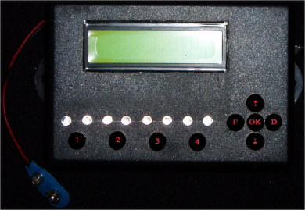

Fonte: ZUFFO (2008).

## protótipo de automação residencial utilizando uma assistente de voz

Neto (2018) teve como objetivo criar um protótipo de automação residencial utilizando a assistente virtual Alexa. O protótipo foi criado utilizando para parte de software da assistente virtual, a linguagem de programação JavaScript na plataforma Node.js disponibilizado no próprio site da Amazon Web Services. Já na programação do dispositivo embarcado Arduino é utilizada a linguagem de programação C++.

Esse protótipo possibilita alterar os estados da lâmpada entre ligado/desligado, controlar uma porta eletrônica e alterar a temperatura do ambiente por meio de comandos de voz pelo aplicativo Alexa.

Na Figura 2 é possível observar o processo do funcionamento de como é realizada o comando de voz, até propriamente a execução da ação no Arduino. Consequentemente, é possível observar que existem 4 camadas no total: usuário que requisita o comando, aplicativo Alexa que interpreta e envia o comando aonde posteriormente retornar uma mensagem de erro ou sucesso ao usuário, AWS que processa o comando e retorna a Alexa ou envia a ação ao Arduino, e por fim o Arduino que executa a ação solicitada e retornando a AWS o sucesso ou não.

Figura 2 – Diagrama de Atividades

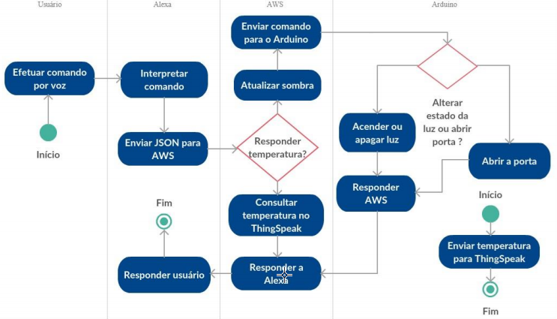

Fonte: Neto (2018).

## Pirâmide multiplicativa: um jogo sério para a memorização da tabuada

O trabalho de Rolino, Afini e Vieira (2015) tem como objetivo entregar um jogo educacional chamado Pirâmide Multiplicativa. Conforme Rolino, Afini e Vieira (2015), o jogo tem como finalidade auxiliar na memorização da tabuada, estimular a rapidez do raciocínio matemático, o cálculo mental, a memória visual além de o jogador conseguir refletir onde errou e de desenvolver estratégias de verificação dos seus resultados.

O jogo Pirâmide Multiplicativa foi programado na linguagem C/C++ no aplicativo *Game Editor*, e conforme Figura 3 ele consiste em uma interface simples onde existem uma série de quadros com valores numéricos e operações matemáticas que precisam ser relacionadas corretamente a fim de não sobrar nenhuma em tela para o término do jogo.

Figura 3 – Interface inicial do jogo

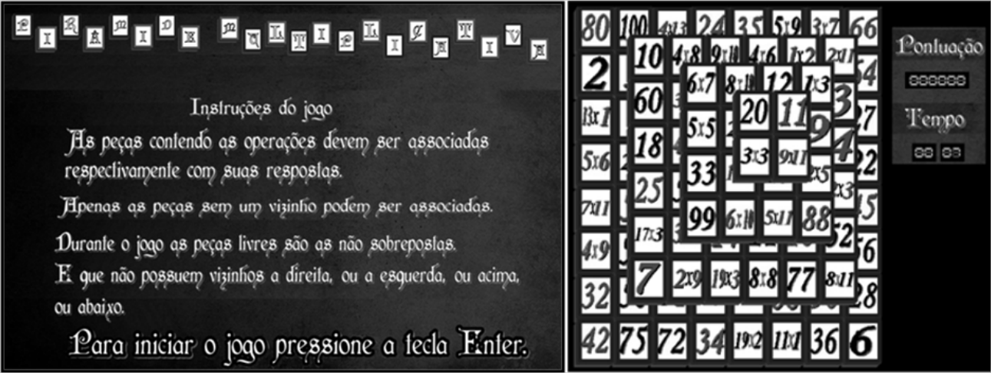

Fonte: Rolino, Afini e Vieira (2015).

# proposta

Nos tópicos posteriores será apresentada a justificativa para completar este estudo, os Requisitos Funcionais (RFs), os Requisitos Não Funcionais (RNFs), e a metodologia que deverá ser utilizada no desenvolvimento do projeto.



## JUSTIFICATIVA

Nas seções anteriores foram evidenciadas a relevância do tema proposto. No Quadro 1 é realizada uma comparação entre os trabalhos correlatos que serão utilizados para dar embasamento à proposta deste projeto. As linhas representam as características e as colunas os trabalhos.

Quadro 1 - Comparativo dos trabalhos correlatos

|  |  |  |  |
| --- | --- | --- | --- |
| Características  Trabalhos Correlatos | Zuffo (2008) | Neto (2018) | Rolino, Afini e Vieira (2015) |
| Jogo | Sim | Não | Sim |
| Genius | Sim | Não | Não |
| Periférico | Sim | Sim | Não |
| Assistente de voz | Não | Sim | Não |
| Controlador Inteligente | Não | Sim | Não |
| Memorização | Sim | Não | Sim |

Fonte: elaborado pelo autor.

Conforme demonstrado no Quadro 1, percebe-se que Zuffo (2008) e Rolino, Afini e Vieira (2015) têm ambos os conceitos de jogos onde um faz a releitura de um jogo antigo aprimorando e aumentando as possibilidades do jogo enquanto o outro foca totalmente em uma matéria específica de ensino, respectivamente. Por fim, ambos estimulam a memorização o que consequentemente ajuda o aprendizado, sendo um por meio físico e outro totalmente virtual.

A assistente de voz, o sensor inteligente e o controlador inteligente podem ser encontrados apenas no trabalho de Neto (2018) que monta uma estrutura de automação residencial em maquete, sendo estas três as principais características a serem visadas já que o intuito é aprender a utilizar novas tecnologias e entender o que já é possível fazer com elas, bem como a dificuldade em encontrar conteúdo, a quantidade que já e o quanto de conteúdo será útil no desenvolvimento.

Apesar de os três trabalhos não encontrarem uma característica comum por fim todos serão agregadores do que pode ser feito, exemplos do que já foi feito e onde buscar informações do que se pode fazer, onde Neto (2018) carrega a bagagem mais técnica dessa nova tecnologia que será estuda, Rolino, Afni e Vieira (2015) com conceitos de educação, de como um jogo pode contribuir para a educação e Zuffo (2008) de como o jogo pode ser melhorado.

Como argumento técnico destaca-se o estudo sobre o uso dos recursos das assistentes virtuais, bem como das plataformas online de desenvolvimento onde será necessário utilizar a linguagem Python juntamente com a plataforma Amazon Web Services. Como contribuição prática ou social ressalta-se a sua aplicação para todos, tornando jogos simples e até mesmo educacionais mais dinâmicos e interativos. Observa-se que foi encontrado aplicativo similares na loja de *skills* da Alexa mas nenhum deles foi possível testar pois são bloqueados geograficamente além de quê pela descrição de jogo nenhum utiliza um periférico para auxiliar.

## REQUISITOS PRINCIPAIS DO PROBLEMA A SER TRABALHADO

Os seguintes requisitos fazem parte da arquitetura:

1. O sistema deverá reconhecer comandos de voz pré-definidos (RF);
2. O sistema deverá usar comando de voz para invocar a *skill* (RF);
3. O sistema deverá permitir escolher a dificuldade (RF);
4. O sistema deverá gravar na sessão qual foi a melhor sequência (RF);
5. O sistema terá que conferir a resposta por voz do usuário (RF);
6. O sistema deverá ser desenvolvido em Python e na própria plataforma disponibilizada pela Amazon (RNF);
7. O sistema deverá utilizar lâmpadas e uma controladora na sua arquitetura (RNF);
8. O sistema deverá acionar (ligar/desligar) a lâmpada (RF).

## METODOLOGIA

O trabalho será desenvolvido observando as seguintes etapas:

1. levantamento bibliográfico: realizar a pesquisa da bibliografia existente sobre os assuntos que serão relacionados no trabalho;
2. preparar ambiente de desenvolvimento: instalar os recursos necessários para implementar métodos e funções que serão executados pela *skill* da Alexa;
3. fase de especificação e planejamento: formalizar as funcionalidades da *skill* por meio de casos de uso e diagramas de atividade da Unified Modeling Language (UML);
4. integrar tecnologias: realizar a validação e integração das tecnologias que fazem parte da arquitetura que realizará a execução das funções e métodos;
5. testes de arquitetura: utilizar a *skill* depurando os valores aleatórios gerados em conjunto com o acionamento(ligar/desligar) da lâmpada e a resposta final que será disponibilizada.

As etapas serão realizadas nos períodos relacionados no quadro 2.

Quadro 2 - Cronograma

|  |  |  |  |  |  |  |  |  |  |  |
| --- | --- | --- | --- | --- | --- | --- | --- | --- | --- | --- |
|  | 2022 | | | | | | | | | |
|  | fev. | | mar. | | abr. | | maio | | jun. | |
| etapas / quinzenas | 1 | 2 | 1 | 2 | 1 | 2 | 1 | 2 | 1 | 2 |
| levantamento bibliográfico |  |  |  |  |  |  |  |  |  |  |
| preparar ambiente de desenvolvimento |  |  |  |  |  |  |  |  |  |  |
| integrar tecnologias |  |  |  |  |  |  |  |  |  |  |
| testes de arquitetura |  |  |  |  |  |  |  |  |  |  |

Fonte: elaborado pelo autor.

# REVISÃO BIBLIOGRÁFICA

Este capítulo tem por objetivo apresentar os principais assuntos que estão relacionados com o trabalho proposto. A seção 4.1 abordará uma visão geral sobre a assistente virtual Alexa. A seção 4.2 tratará de apresentar o que é a Amazon Web Services, na seção 4.3 o jogo Genius de onde surgiu a ideia, e pôr fim a seção 4.4 apresentará o funcionamento de um controlador inteligente.

## amazon Alexa

A Alexa é o serviço de voz baseado em nuvem da Amazon disponível em dezenas de milhões de dispositivos da Amazon e de fabricantes de dispositivos de terceiros (AMAZON,2021). Com ela é possível realizar diversas tarefas por comando de voz, por exemplo, receber as principais notícias do dia, qual será a previsão do tempo, lembrete de algum compromisso, comando para desligar/ligar a luz, entre diversos outros, além de conseguir criar a sua própria *skill*.

O nome *skill*, que em tradução literal é habilidade, consiste em um comando de voz a ser interpretado e executado nos servidores da própria Amazon para realizar determinada tarefa. Por esta razão é possível comparar as *skills* da Alexa com os aplicativos utilizados no celular. A Figura 4 apresenta a sequência de passos do funcionamento ao realizar um comando por voz de uma *skill*.

Figura 4 – Imagem do processamento do comando de voz na Alexa

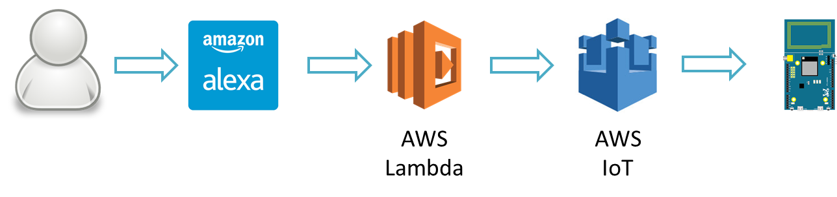

Fonte: Realtek IoT/Wi-Fi MCU Solutions (2021).

## Amazon Web services

A Amazon Web Services é uma plataforma de serviços de computação em nuvem prestando soluções para empresas, como processamento e armazenamento de dados.

A computação em nuvem consiste em disponibilizar recursos de forma *online* e sob demanda, pagando apenas aquilo que realmente utilizou não sendo necessário manter de forma física servidores e datacenters, consequentemente o desenvolvedor/cliente que utiliza a tecnologia deve apenas se preocupar em gerenciar o seu negócio ou desenvolver a sua *skill* sem pensar na parte do hardware que está conectado à rede.

Um dos serviços disponibilizados é o AWS Lambda, que segundo a Amazon (AWS LAMBDA, 2021) você consegue executar código sem provisionar ou gerenciar servidores, onde você paga apenas pelo tempo efetivo de computação que utilizar, ou seja, apenas quando existir o processamento ativo nos servidores e quando o código não estiver em execução não será cobrado nenhum valor. Com este serviço, você consegue executar praticamente qualquer código ou serviço de *backend*, basta fazer o upload do código e o Lambda irá se encarregar de todos os itens necessários para executar e alterar a escala do código com alta disponibilidade. Além disso, você pode fazer com que ele seja acionado automaticamente por meio de outros produtos da AWS ou chamá-lo diretamente usando qualquer aplicação móvel ou da Web.

## GENIUS

O jogo Genius era um brinquedo muito popular na década de 80 no Brasil, e que é comercializado até hoje. Lançado pela Brinquedos Estrela SA o brinquedo buscava estimular a memorização de cores e sons. Utilizava um formato simples e oval e possuía botões coloridos (Figura 5) que emitiam sons harmônicos e se iluminavam em sequência.

O objetivo deste jogo é reproduzir a sequência de cores apresentada previamente sem errar, contando com 3 fases distintas, cuja diferença é marcada pela velocidade que as cores são apresentadas.

O motivo de ter escolhido este jogo Genius como base é pelo fato de ele se tratar de um jogo que estimula a memória, e esta tem um papel importante no dia a dia do homem e com o avanço da tecnologia existem cada vez mais comodidades fazendo com que não seja treinado a nossa capacidade cognitiva. Segundo Gunter (2020), com o jogo da memória obtemos benefícios como a de desenvolver habilidades de concentração, autonomia e confiança.

Figura 5 – Jogo Genius

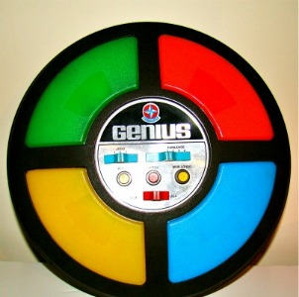

Fonte: VejaSP (2017).

## controlador inteligente

Um controlador inteligente é um interruptor tradicional que consta com novas tecnologias, podendo ser tanto Wi-Fi 2.4Ghz ou Bluetooth. O intuito dele seria gerenciar os aparelhos a ele conectado, sendo usualmente lâmpadas, com isso ele pode além de acionamento das luzes (ligar/desligar) pode também controlar a intensidade, criar uma política de horários para acender ou apagar em momentos pré-determinados e controlar a sua situação também por meio de aplicativos.

Os controladores inteligentes podem ser controlados via aplicativo específico ou por intermédio de uma assistente virtual, que nessa situação será utilizada a Alexa. Desta forma, ao vincularmos a Alexa neste componente é possível realizar os comandos por voz tornando assim a experiência mais dinâmica, simples e conveniente. Usualmente, é feito o comando direto por voz para ligar e desligar a lâmpada, mas neste caso iremos executar o jogo e ele irá definir qual será a ação da controladora.

Referências

AMAZON ALEXA. **Amazon Alexa**, 2021. Disponível em: <https://developer.amazon.com/en-US/alexa>. Acesso em: 28 ago. 2021.

AWS LAMBDA. **AWS Lambda**, 2021. Disponível em: <https://aws.amazon.com/pt/lambda/ >. Acesso em: 29 ago. 2021.

ASHTON, Kevin. **That ‘Internet of Things’ Thing**, 2009. Disponível em:<https://www.rfidjournal.com/that-internet-of-things-thing>. Acesso em: 25 ago. 2021.

BRENELLI, R. P. **O Jogo como Espaço para Pensar: A Construção de Noções Lógicas e Aritméticas**. Editora Papirus. 2000.

FERRARI, Rafael. **GENIUS - O clássico**, 2013. Disponível em:<http://rafa.eng.br/genius.htm >. Acesso em: 25 ago. 2021.

GUNTER, Ricardo. **Um jogo para todas as disciplinas**, 2020. Disponível em:<https://www.appai.org.br/appai-educacao-revista-appai-educar-edicao-122-um-jogo-para-todas-as-disciplinas/>. Acesso em: 03 out. 2021.

NETO, Leandro D. **Protótipo de automação residencial utilizando uma assistente de voz.** 2018. 77 f. Trabalho de Conclusão de Curso (Bacharelado em Ciência da Computação) - Centro de Ciências Exatas e Naturais, Universidade Regional de Blumenau, Blumenau.

REALTEK IOT/WI-FI MCU SOLUTIONS. **Ameba Arduino: [RTL8195AM] Amazon** **Alexa**, 2012. Disponível em: <https://www.amebaiot.com/en/ameba-arduino-amazon-alexa/>. Acesso em: 28 ago. 2021.

ROLINO, J.; AFINI, D.; VIEIRA, G. **Piramide Multiplicativa: um jogo sério para a memorização da tabuada.** 2015. 77 f. Instituto de Ciências Exatas, Universidade Federal de Alfenas, Alfenas.

TEIXEIRA, E. A.; MACHADO, A. M. B. **Leitura Dinâmica e Memorização.** Editora Makron. 1993.

VejaSP. **DEZ BRINQUEDOS INESQUECÍVEIS DOS ANOS 80**. São Paulo, 27 de fev. de 2017. Disponível em: <https://vejasp.abril.com.br/blog/vejinha/dez-brinquedos-inesqueciveis-dos-anos-80/> Acesso em: 01 de set. de 2021.

VIGLIAROLO, Brandon. **Amazon Alexa: Cheat Sheet. [S.I.]**, 2020. Disponível em: <https://www.techrepublic.com/article/amazon-alexa-the-smart-persons-guide>. Acesso em: 28 ago. 2021.

ZUFFO, Eduardo H. **Jogo da memória embarcado multinível.** 2008. 77 f. Trabalho de Conclusão de Curso (Bacharelado em Engenharia da Computação) - Núcleo de Ciências Exatas e Tecnológicas, Universidade Positivo, Curitiba.

FORMULÁRIO DE avaliação – PROFESSOR AVALIADOR

Avaliador(a): **Aurélio Faustino Hoppe**

Atenção: quando o avaliador marcar algum item como atende parcialmente ou não atende, deve obrigatoriamente indicar os motivos no texto, para que o aluno saiba o porquê da avaliação.

|  |  |  |  |  |
| --- | --- | --- | --- | --- |
| ASPECTOS AVALIADOS1 | | atende | atende parcialmente | não atende |
| ASPECTOS TÉCNICOS | 1. INTRODUÇÃO   O tema de pesquisa está devidamente contextualizado/delimitado? |  |  |  |
| O problema está claramente formulado? |  |  |  |
| 1. OBJETIVOS   O objetivo principal está claramente definido e é passível de ser alcançado? |  |  |  |
| Os objetivos específicos são coerentes com o objetivo principal? |  |  |  |
| 1. TRABALHOS CORRELATOS   São apresentados trabalhos correlatos, bem como descritas as principais funcionalidades e os pontos fortes e fracos? |  |  |  |
| 1. JUSTIFICATIVA   Foi apresentado e discutido um quadro relacionando os trabalhos correlatos e suas principais funcionalidades com a proposta apresentada? |  |  |  |
| São apresentados argumentos científicos, técnicos ou metodológicos que justificam a proposta? |  |  |  |
| São apresentadas as contribuições teóricas, práticas ou sociais que justificam a proposta? |  |  |  |
| 1. REQUISITOS PRINCIPAIS DO PROBLEMA A SER TRABALHADO   Os requisitos funcionais e não funcionais foram claramente descritos? |  |  |  |
| 1. METODOLOGIA   Foram relacionadas todas as etapas necessárias para o desenvolvimento do TCC? |  |  |  |
| Os métodos, recursos e o cronograma estão devidamente apresentados e são compatíveis com a metodologia proposta? |  |  |  |
| 1. REVISÃO BIBLIOGRÁFICA (atenção para a diferença de conteúdo entre projeto e pré-projeto)   Os assuntos apresentados são suficientes e têm relação com o tema do TCC? |  |  |  |
| As referências contemplam adequadamente os assuntos abordados (são indicadas obras atualizadas e as mais importantes da área)? |  |  |  |
| ASPECTOS METODOLÓGICOS | 1. LINGUAGEM USADA (redação)   O texto completo é coerente e redigido corretamente em língua portuguesa, usando linguagem formal/científica? |  |  |  |
| A exposição do assunto é ordenada (as ideias estão bem encadeadas e a linguagem utilizada é clara)? |  |  |  |